JAGODE

Dragi roditelji, krenule su nam ukusne i zdrave jagode koje su nas potaknule da Vam predložimo nekoliko aktivnosti koje možete pokušati sa svojom djecom kod kuće. Za početak Vam predlažemo da napravite jednostavan i brz kolač uz pomoć Vaše djece .

Sastojci
- 1/2 kg jagoda
- 250 g brašna
- 2 jaja
- 180 do 200 g šećera (ako jagode nisu slatke onda svakako 200)
- 2 vanilin šećera
- 240 g kiselog vrhnja
- 120 ml ulja
- 2 žličice praška za pecivo
- prstohvat soli

Detaljnu pripremu pogledajte i u videu: https://youtu.be/QRTTuoIJyJU

Jaja dobro izmiksajte sa šećerom i vanilin šećerom pa dodajte ulje i kiselo vrhnje i zamiksajte.

U tu smjesu dodajte u 2 navrata brašno u koje ste zamiješali prašak za pecivo i malo soli. Samo lagano zamiksajte.

U kalup obložen papirom za pečenje stavite polovicu smjese pa na nju poslažite šnitice jagoda debljine oko pola cm.

Sve to zaliti ostatkom smjese pa opet poslagati jagode (sve prikazano u videu)

Kolač se peče na 175 stupnjeva. Gotov je kada čačkalica umetnuta u sredinu izlazi suha. Na kraju možete posuti šećerom u prahu.
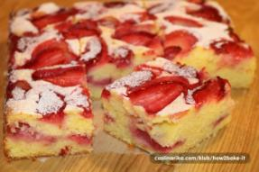

Dok se kolač peče možete djeci ponuditi i predložiti nekoliko likovnih aktivnosti.
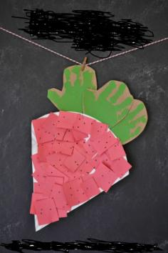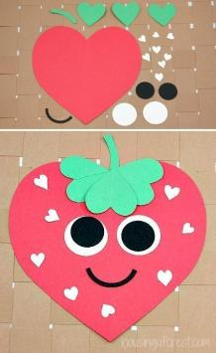

Nadamo se da ćete uživati u ovim slatkim aktivnostima.
Vaše odgojiteljice plave skupine
Izvori : Pinterest, Coolinarika

